Desarrollo de una metodología de apoyo para el ordenamiento territorial de los bosques nativos de la provincia de Buenos Aires mediante la utilización de sistemas de información geográfica

Garbarini, Ramiro; Gaspes Ezequiel; Macri Matías; Osuna Gustavo; Larran Germán
Daeva SA. EcoLogix SRL. Organismo Provincial para el Desarrollo Sostenible de la Provincia de Buenos Aires, Dirección Provincial de Recursos Naturales

Abstract
La Argentina perdió en el siglo pasado casi el 70% de su bosque nativo. Como respuesta a esto, en 2007 se sanciono la Ley Nacional 26.331 de protección de Boques Nativos. Esta ley establece que cada provincia debe realizar el Ordenamiento Territorial de Bosques nativos localizados en su territorio, basados en diversos criterios de sustentabilidad, y definiendo tres categorías de conservación (I –rojo, II- amarillo, III-verde) basadas en el valor ambiental de las distintas unidades de bosque nativo y de los servicios ambientales que éstos presten.
En este contexto, el trabajo presenta la experiencia realizada para definir una metodología para el ordenamiento territorial de bosques nativos mediante la utilización de un producto software, desarrollad para tal fin, basado en tecnología de Sistemas de Información Geográfica (SIG).
El trabajo realizado contempló 5 etapas: 1- estudio del marco normativo de bosques nativos; 2- análisis de la propuesta de ordenamiento de Bosques Nativos de la Provincia de Buenos Aires; 3- elaboración de la metodología de apoyo para el ordenamiento territorial de bosques nativos (caracterización de los criterios de sustentabilidad aplicables a bosque nativos; establecimiento de una estrategia de priorización de los criterios de sustentabilidad aplicable a cada unidad de bosque nativo); 4- diseño y desarrollo del software que implementa la metodología elaborada (construido sobre plataforma ArcGis, utilizando Visual Basic .Net y ArcGIS Runtime SDK); 5- validación de la metodología elaborada con la Dirección Provincial de Recursos Naturales de la provincia.
Los resultados obtenidos se ajustan al trabajo con que se había construido el Ordenamiento Territorial de Bosques Nativos en la provincia. Los tiempos de respuesta del software fueron muy superiores, y la calidad de la información generada fue muy superior a aquella obtenida hasta el momento por el Organismo Ambiental provincial.

Palabras Clave
Sistemas de Información Geográfica, bosques nativos, ordenamiento territorial, evaluación áreas geográficas.

Introducción
La Argentina perdió en el siglo pasado casi el 70% de su bosque nativo. La extensión de la frontera agrícola aceleró en los últimos años esa tendencia destruyendo en promedio 200.000 hectáreas por año. Según el Inventario Nacional de Bosques Nativos del 2005, todavía la Argentina posee 31,4 millones de hectáreas de bosques nativos, un patrimonio de alto valor ambiental. Según el Ordenamiento Territorial de Bosques Nativos de la Provincia de Buenos Aires, en su territorio existen 1.025.000 hectáreas de bosques nativos.
En noviembre de 2007 fue sancionada la Ley Nacional 26.331 [1], estableciendo los presupuestos mínimos de protección ambiental para el enriquecimiento, la restauración, conservación, aprovechamiento y manejo sostenible de los bosques nativos.
La Ley establece que cada provincia realice el Ordenamiento de los Bosques Nativos existentes en su territorio, de acuerdo a los criterios de sustentabilidad que la misma establece, según tres categorías de conservación basadas en el valor ambiental de las distintas unidades de bosque nativo y de los servicios ambientales que éstos presten.
Las tres categorías de conservación son: Categoría I (rojo): sectores de muy alto valor de conservación que no deben transformarse. Incluirá áreas que por sus ubicaciones relativas a reservas, su valor de conectividad, la presencia de valores biológicos sobresalientes y/o la protección de cuencas que ejercen, ameritan su persistencia como bosque a perpetuidad, aunque estos sectores puedan ser hábitat de comunidades indígenas y ser objeto de investigación científica.; Categoría II (amarillo): sectores de mediano valor de conservación, que pueden estar degradados pero que a juicio de la autoridad de aplicación jurisdiccional con la implementación de actividades de restauración pueden tener un valor alto de conservación y que podrán ser sometidos a los siguientes usos: aprovechamiento sostenible, turismo, recolección e investigación científica; y Categoría III (verde): sectores de bajo valor de conservación que pueden transformarse parcialmente o en su totalidad aunque dentro de los criterios fijados por la ley.
La Categoría I no puede estar sujeta a aprovechamiento forestal, si bien podrán realizarse actividades de protección, mantenimiento, recolección y otras que no alteren los atributos intrínsecos, incluyendo la apreciación turística respetuosa, las cuales deberán desarrollarse a través de Planes de Conservación. También podrá ser objeto de programas de restauración ecológica ante alteraciones y/o disturbios antrópicos o naturales.
Las actividades a desarrollarse en la Categoría II, deberán efectuarse a través de Planes de Conservación o Manejo Sostenible, según corresponda.
Las actividades a desarrollarse en la Categoría III, deben efectuarse a través de Planes de Conservación, Manejo Sostenible o de Aprovechamiento del Cambio de Uso del Suelo según corresponda.
La Autoridad nacional de aplicación debe mantener actualizada la información sobre la superficie cubierta por bosques nativos y su estado de conservación. Por su parte, al igual que el Inventario Nacional, cada provincia debe actualizar el ordenamiento de Bosques Nativos en su territorio cada 5 años.

Elementos del Trabajo y metodología
El objetivo del trabajo fue desarrollar y validar una metodología de apoyo para el ordenamiento territorial de los bosques nativos de la provincia de Buenos Aires mediante la utilización de sistemas de información geográfica.

El trabajo realizado contempló las siguientes etapas: 1- estudio del marco normativo de bosques nativos Ley Nacional 26331/2007 y Decreto reglamentario 91/09 [2]; 2- análisis de la propuesta de ordenamiento de Bosques Nativos de la Provincia de Buenos Aires [3]; 3- elaboración de la metodología de apoyo para el ordenamiento territorial de bosques nativos (caracterización de los criterios de sustentabilidad aplicables a bosque nativos; establecimiento de una estrategia de priorización de los criterios de sustentabilidad aplicable a cada unidad de bosque nativo); 4- diseño y desarrollo del software que implementa la metodología elaborada; 5- validación de la metodología elaborada con la Dirección Provincial de Recursos Naturales de la provincia.

Etapas de trabajo
1- estudio del marco normativo de bosques nativos. La ley nacional 26331/2007 establece que cada provincia debe realizar el Ordenamiento de los Bosques Nativos existentes en su territorio, de acuerdo a criterios de sustentabilidad, definiendo tres categorías de conservación (I – rojo; II – amarillo; III - verde) basadas en el valor ambiental de las distintas unidades de bosque nativo y de los servicios ambientales que éstos presten. Incluye los parámetros que definen un bosque nativo, principalmente cobertura y especie vegetal predominante.

2- análisis de la propuesta de ordenamiento de Bosques Nativos de la Provincia de Buenos Aires. Se analizó la delimitación geográfica de los bosques nativos realizada por la Dirección Provincial de Recursos Naturales del Organismo Provincial para el Desarrollo Sostenible de la Provincia de Buenos Aires (OPDS) y se indagó sobre el procedimiento utilizado por dicha dependencia para su elaboración.

3- elaboración de la metodología de apoyo para el ordenamiento territorial de bosques nativos.
3.a- Elementos para determinar un Bosque Nativo.
Cada unidad de bosque nativo propuesta se divide en una matriz de celdas rectangulares (por defecto media hectárea) que permite evaluar para cada celda si cumple con los requisitos para considerar un área bosque nativo:
• 0,5 hectárea (unidad de análisis) de ocupación continua.
• 20 % de cobertura de copas mínima.

3.b- Se identificaron y caracterizaron los criterios de sustentabilidad aplicables a bosques nativos contemplando:
• Superficie
• Vinculación con otras comunidades naturales (preservación de gradientes ecológicos completos).
• Vinculación con áreas protegidas existentes e integración regional
• Existencia de valores biológicos sobresalientes
• Conectividad entre eco regiones (corredores boscosos y riparios)
• Estado de conservación
• Potencial forestal
• Potencial de sustentabilidad agrícola (aptitud del suelo)
• Potencial de conservación de cuencas (nacientes, márgenes de cursos de agua, sitios Ramsar, etc.)
• Valor que las Comunidades Indígenas y Campesinas dan a las áreas

Se estableció un dominio de valores (rojo, amarillo y verde) que cada criterio puede tener, en función a su criticidad respecto de su valor de conservación.
Se definió que para una unidad de bosque nativo cada criterio de sustentabilidad puede tomar dos valores: presente / ausente.
Para cada unidad de bosque nativo a evaluar se definirán los criterios presentes, y para cada uno de estos se establecerá su criticidad respecto de su valor de conservación.

3.c- Respecto de la estrategia de priorización de los criterios de sustentabilidad aplicable a cada unidad de bosque nativo, se definieron dos métodos: i) superposición de criterios; ii) ponderación de valores.

i) Superposición de criterios. Debido a que en el análisis de una unidad de bosque nativo se pueden superponer espacialmente distintos criterios de sustentabilidad, puede ocurrir que, en un mismo punto o zona, se presenten más de un valor de conservación (rojo, amarillo, verde). En este caso, el criterio de priorización definido, establece que la prioridad será el valor rojo, luego el valor amarillo y finalmente el valor verde (ver figura 1).

[1] Superposición de criterios con valores diferentes. Figura 1.

i) Ponderación de valores. A cada ítem u opción de los criterios se le asignará, además del valor de conservación, un valor arbitrario (a determinar por el organismo) de impacto. La sumatoria de todos los impactos de los criterios presentes en una unidad de bosque nativo determinada será el 100%, y con ese porcentaje se determinará que:
• Ante el caso de superposición de áreas, tiene prioridad el que tenga, en proporción del total del área, mayor peso a nivel de color.
• En caso de igualdad de porcentajes, tiene prioridad el mayor valor de conservación.

La tabla 1, presenta un ejemplo para una unidad de bosque nativo determinada:

Criterio | Opción | Valor de Conservación | Impacto | PESO
1 | 1 | Rojo | 5 | 25
1 | 2 | Amarillo | 3 | 15
1 | 3 | Verde | 2 | 10
2 | 1 | Verde | 2 | 10
2 | 2 | Amarillo | 2 | 10
2 | 3 | Amarillo | 3 | 15
2 | 4 | Rojo | 3 | 15
RESULTADO |  |  | 20 | 100
[1] Ejemplo de la definición de valores de los criterios de sustentabilidad para una unidad de bosque. Tabla 1.

Sumatoria de criterios que se superponen en el área geográfica evaluada suponiendo que se intersectan los criterios: 1.1 (rojo 25), 1.2 (Amarillo 15), 2.3 (Amarillo 15), en la Tabla 2 se ejemplifica el resultado obtenido:

Ítem | Suma | Proporción (%)
Rojo | 5 | 25
Amarillo | 6 | 30
Verde | 0 | 0
Resultado | AMARILLO
[2] Ejemplo del resultado de la ponderación y evaluación de los criterios de sustentabilidad para una unidad de bosque. Tabla 2.

Si las proporciones de impactos resultasen iguales para amarillo y rojo, sin embargo, por ser categoría mayor, el área será categorizada roja.

4- diseño y desarrollo del software que implementa la metodología elaborada;
El producto software fue construido sobre plataforma ArcGis [4], utilizando Visual Basic .Net [5] y ArcGIS Runtime SDK [6] para el desarrollo. A partir del análisis de la normativa y de la metodología elaborada, se llevó adelante el diseño técnico de la funcionalidad a desarrollar y del modelo de datos, tanto geográfico como tabular. A continuación se listan los principales objetos ArcGIS que se utilizaron en el desarrollo, las funcionalidades construidas y los elementos más representativos del modelo de datos (Tabla 3):
• Objetos ArcGIS utilizados en el desarrollo:
- Gridindex, genera una grilla sobre un polígono seleccionado.
- Spatial Querys, permite realizar consulta geo-espaciales.
- Intersect, permite evaluar la superposición entre distintos elementos geométricos.
- Clip, elimina las geometrías que no estas superpuestas.
- Field Calculator, permite realizar cálculos sobre atributos (campos) de elementos (tabla y/o featuresclass) de la base de datos.
- Copy Features, almacena las geometrías generadas.
Erase, elimina áreas seleccionadas.
- Union, permite une geometrías y obtener un solo elemento geométrico.
- Symetric Difference, realiza un Union y Erase juntos con geometrías superpuestas
- SelectFeatures, selecciona geometrías.

• Funcionalidades construidas:
- Crear Bosque (ver figura 2)
- Verificar (ver figura 3)
- Discriminar (ver figura 4)
- Categorizar (ver figuras 5 y 6)
- Aprobar

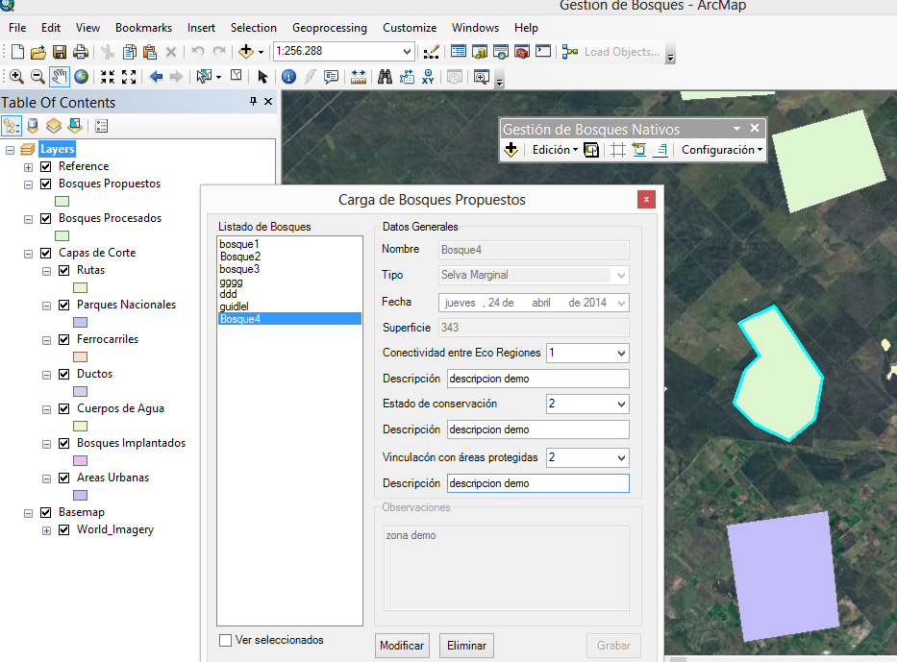
[2] Creación de Bosque Propuesto. Figura 2.

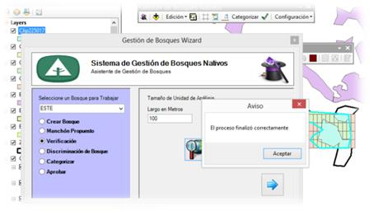[3] Verificación de Bosque Propuesto. Figura 3.

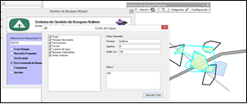
[4] Discriminar. Figura 4.

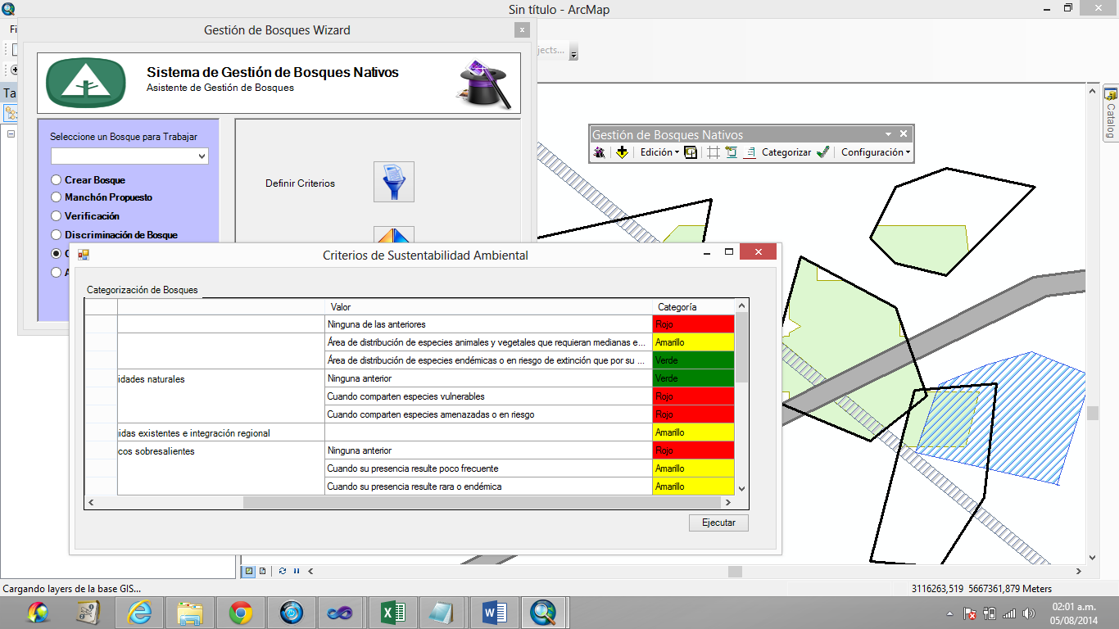
[5] Definición de Criterios de Sustentabilidad Ambiental para Categorizar una unidad de bosque. Figura 5.

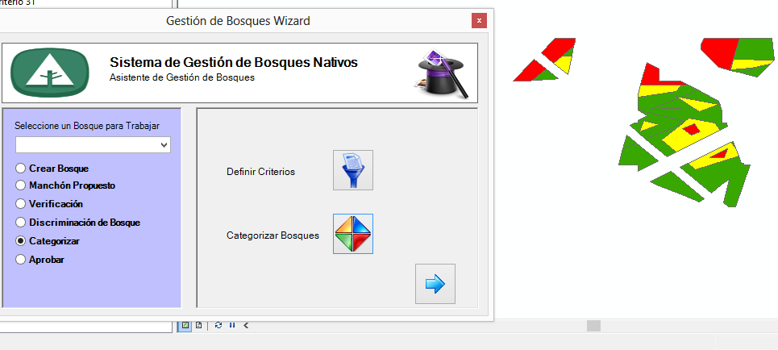[6] Unidad de bosque categorizada. Figura 6.

• Elementos más representativos del modelo de datos:

Nombre | Tipo | Geo-metría
Capas Geográficas
fd_bosques | Feature DataSet
fc_bosques_categorizados | FeatureClass | Polígono
fc_bosques_propuestos | FeatureClass | Polígono
fc_grilla | FeatureClass | Polígono
fc_suelo | FeatureClass | Polígono
fc_unidad_bosques | FeatureClass | Polígono
fd_criterios_sust | Feature DataSet
fc_areas_protegidas | FeatureClass | Polígono
fc_areas_urbanas | FeatureClass | Polígono
fc_areas_valoracion | FeatureClass | Polígono
fc_bosques_otros | FeatureClass | Polígono
fc_cuerpos_agua | FeatureClass | Polígono
fc_departamentos | FeatureClass | Polígono
fc_ductos | FeatureClass | Línea
fc_ductos_p | FeatureClass | Polígono
fc_fauna | FeatureClass | Polígono
fc_ferrocarriles | FeatureClass | Línea
fc_ferrocarriles_p | FeatureClass | Polígono
fc_hidrografia | FeatureClass | Línea
fc_hidrografia_p | FeatureClass | Polígono
fc_localidades | FeatureClass | Punto
fc_rutas | FeatureClass | Línea
fc_rutas_p | FeatureClass | Polígono
fc_suelo | FeatureClass | Polígono
fc_valores_biologicos | FeatureClass | Polígono
Tablas
tbl_bosques_nativos | Tabla | -
tbl_criterios_sust | Tabla | -
tbl_especies | Tabla | -
tbl_especies_bosque | Tabla | -
tbl_ley_decreto | Tabla | -
tbl_parametros_general | Tabla | -
tbl_recortes_capas | Tabla | -
tbl_suelo_bosque | Tabla | -
[3] principales elementos del modelo de datos. Tabla 3.

Los datos geográficos de la propuesta de Bosques Nativos fueron obtenidos de la Infraestructura de Datos Espaciales de la Provincia de Buenos Aires [7]. Las estructuras de datos espaciales correspondiente a los criterios de sustentabilidad fueron diseñadas a partir de la información geográfica que está referenciada en coordenadas geográficas en el Sistema WGS 84, Marco de Referencia POSGAR 94 y su escala de captura es 1:250.000.

5- validación de la metodología elaborada con la Dirección Provincial de Recursos Naturales de la provincia de Buenos Aires.
Se tomaron diversas unidades de bosques nativos determinadas por la Dirección Provincial de Recursos Naturales, a las cuales se aplicó la metodología desarrollada y se realizó la operación con el software desarrollado, lográndose resultados que se ajustan al trabajo con que se había construido el Ordenamiento Territorial de Bosques Nativos en la provincia. Los tiempos de respuesta del software fueron muy superiores, y la calidad de la información generada fue muy superior a aquella obtenida hasta el momento por el Organismo Ambiental provincial, y la posibilidad de contar para cada resultado obtenido con el respaldo documentado de el / los criterios de sustentabilidad aplicados a cada caso, con su ponderación.
La metodología es adecuada. El software realiza el análisis correctamente, y representa geográficamente las unidades de bosque nativo, y logra presentar información clara como respaldo a los resultados alcanzados.

Resultados

Se ha desarrollado una metodología y un producto software adecuados para realizar en forma automatizada el ordenamiento territorial de los bosques nativos, aplicando los criterios de sustentabilidad establecidos por la Ley de Bosques Nativos. Esta metodología y producto software facilitan a los responsables de la gestión de Recursos Naturales de los distintos organismos ambientales de las provincias llevar adelante el proceso de creación de nuevas unidades de bosques nativos, o de actualización de los límites y categorías de las unidades de bosques nativos existentes.

La metodología y el producto software desarrollados aceleran el proceso de validación del Ordenamiento Territorial de Bosques Nativos que cada provincia realiza, agilizando el trabajo de campo que cada Organismo Ambiental debe llevar a cabo para finalmente terminar de ajustar la categorización de cada Unidad de Bosque Nativo. De esta manera, los organismos ambientales tienen a disposición una metodología de trabajo que plantea un análisis con mayor objetividad y precisión del utilizado hasta el momento en el proceso de ordenamiento territorial de bosques nativos. Como resultado de la utilización de esta metodología y software, los organismos ambientales tendrán mayor precisión y velocidad en el análisis y definición del ordenamiento territorial de bosques nativos.

Discusión

En primer lugar, los resultados del presente trabajo comprenden una metodología y un producto software basada en tecnología SIG para el ordenamiento territorial de los bosques nativos, que va más allá de un mero mapeo geográfico pues comprende el desarrollo de una herramienta de análisis que facilita la gestión de los bosques nativos en Argentina. El éxito de este proceso de construcción multidisciplinario permite anticipar la posibilidad de llevar este tipo de estrategias y proyectar el desarrollo de metodologías analíticas soportadas en sistemas de información geográfico, a otras áreas de gestión y conservación de los recursos naturales a cargo de entes gubernamentales.

Por su parte, cabe destacar que llevar a cabo este trabajo requirió superar diversos desafíos: hallar un lenguaje común entre profesionales con diferente formación (ingeniería en sistemas de información, biología, recursos naturales); lograr estandarizar la visión de los gestores de recursos naturales y traducirla a un producto software, y que este producto pueda ser utilizado por éstos; disponer de datos actualizados y en formato de trabajo geo-espacial adecuado. Sin embargo, los resultados alcanzados muestran que superarlos es posible, y que la proyección de desarrollo de sistemas software en el campo de los recursos naturales es amplia, y se proyecta con gran potencial.

Conclusión

En función que la Ley Nacional 26.331 de bosques nativos establece que cada provincia debe realizar el Ordenamiento de los Bosques Nativos existentes en su territorio, de acuerdo a los criterios de sustentabilidad definidos en ella, según tres categorías de conservación basadas en el valor ambiental de las distintas unidades de bosque nativo y de los servicios ambientales que éstos presten, se propuso desarrollar y validar una metodología de apoyo para el ordenamiento territorial de los bosques nativos de la provincia de Buenos Aires mediante la utilización de sistemas de información geográfica.

El trabajo realizado contempló 5 etapas: 1- estudio del marco normativo de bosques nativos; 2- análisis de la propuesta de ordenamiento de Bosques Nativos de la Provincia de Buenos Aires; 3- elaboración de la metodología de apoyo para el ordenamiento territorial de bosques nativos (caracterización de los criterios de sustentabilidad aplicables a bosque nativos; establecimiento de una estrategia de priorización de los criterios de sustentabilidad aplicable a cada unidad de bosque nativo); 4- diseño y desarrollo del software que implementa la metodología elaborada (construido sobre plataforma ArcGis, utilizando Visual Basic .Net y ArcGIS Runtime SDK para el desarrollo. El diseño técnico de la funcionalidad a desarrollar y del modelo de datos, tanto geográfico como tabular se llevó adelante a partir del análisis de la normativa y de la metodología elaborada en la etapa 3); 5- validación de la metodología elaborada con la Dirección Provincial de Recursos Naturales de la provincia (los resultados obtenidos se ajustan al trabajo con que se había construido el Ordenamiento Territorial de Bosques Nativos en la provincia, sumado que los tiempos de respuesta del software fueron muy superiores, y la calidad de la información generada fue muy superior a aquella obtenida hasta el momento por el Organismo Ambiental provincial).

En síntesis, se ha desarrollado una metodología y un producto software adecuados para realizar en forma automatizada el ordenamiento territorial de los bosques nativos, aplicando los criterios de sustentabilidad establecidos por la Ley de Bosques Nativos. Esta metodología y producto software facilitan a los responsables de la gestión de Recursos Naturales de los distintos organismos ambientales de las provincias llevar adelante el proceso de creación de nuevas unidades de bosques nativos, o de actualización de los límites y categorías de las unidades de bosques nativos existentes.

Como conclusión podemos afirmar que la metodología y el producto software obtenidos son propicios para llevar adelante el ordenamiento territorial de los bosques nativos, aplicando los criterios de sustentabilidad establecidos por la Ley de Bosques Nativos, basado en el uso de sistemas de información geográfica.

Referencias

[1] Honorable Congreso de la Nación Argentina, 2007. http://www.infoleg.gob.ar/infolegInternet/anexos/135000-139999/136125/norma.htm Página vigente al 02/08/2014.
[2] Poder Ejecutivo Nacional, 2009. http://www.infoleg.gob.ar/infolegInternet/anexos/150000-154999/150399/norma.htm Página vigente al 02/08/2014.
[3] Organimo Provincial para el Desarrollo Sostenible, Dirección Provincial de Recursos Naturales de la Provincia de Buenos Aires, 2011 http://www.opds.gba.gov.ar/BNSite/ Página vigente al 02/08/2014.
[4] Esri, ArcGis
http://www.esri.com/software/arcgis/arcgis-for-desktop. Página vigente al 02/08/2014.
[5] Microsoft, Visual Basic .Net
http://msdn.microsoft.com/en-us/vstudio/hh388573.aspx Página vigente al 02/08/2014.
[6] Esri, ArcGIS Runtime SDK
http://resources.arcgis.com/en/help/runtime-wpf/concepts/index.html#/Getting_started_with_Visual_Studio/01700000002q000000/ Página vigente al 02/08/2014.
[7] Infraestructura de Datos Especiales de la Provincia de Buenos Aires
http://sig.gobierno.gba.gov.ar/sig/ideba/ Página vigente al 02/08/2014.

Datos de Contacto:

Ramiro Garbarini, Ezequiel Gaspes, EcoLogix SRL, Venezuela 634 9ª 39, Ciudad Autónoma de Buenos Aires. info@eco-logix.com.ar
Matìas Macri, Gustavo Osuna, Daeva S.A., Av. Corrientes 880 4ª Ciudad Autónoma de Buenos Aires. info@itrsa.com.ar
German Larran, Organismo Provincial para el Desarrollo Sostenible de la Provincia de Buenos Aires, Dirección Provincial de Recursos Naturales, Calle 12 y 53 Torre II, La Plata, Provincia de Buenos Aires. germanlarran@gmail.com larrang@opds.gba.gov.ar

